Министерство образования Новосибирской области

ГБПОУ НСО “Новосибирский авиационный технический колледж имени Б.С.Галущака”

Лабораторная работа №2

«Исследование графов»

Учебная дисциплина: Дискретная математика с элементами математической логики

Выполнила:

Соколова Диана Анатольевна

Проверила:

Оболенцева Татьяна Дмитриевна

2023

Дан граф, имеющий 8 вершин и 13 ребер. Реализуем все способы задания графа.

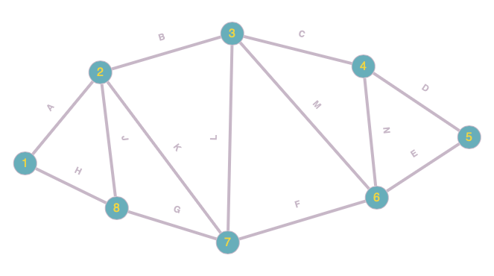

Способы задания графа:

1. *При помощи матрицы смежности, С (n, n)*:

Если есть связь (ребро) между i-ой вершиной и j-ой вершиной, Cij = 1, иначе 0. Граф неориентированный, поэтому указывается связь (i, j) и (j, i).

C12 = 1 C21 = 1 C31 = 0 C41 = 0 C51 = 0 C61 = 0 C71 = 0 C81 = 1

C13 = 0 C23 = 1 C32 = 1 C42 = 0 C52 = 0 C62 = 0 C72 = 1 C82 = 1

C14 = 0 C24 = 0 C34 = 1 C43 = 1 C53 = 0 C63 = 1 C73 = 1 C83 = 0

C15 = 0 C25 = 0 C35 = 0 C45 = 1 C54 = 1 C64 = 1 C74 = 0 C84 = 0

C16 = 0 C26 = 0 C36 = 1 C46 = 1 C56 = 1 C65 = 1 C75 = 0 C85 = 0

C17 = 0 C27 = 1 C37 = 1 C47 = 0 C57 = 0 C67 = 1 C76 = 1 C86 = 0

C18 = 1 C28 = 1 C38 = 0 C48 = 0 C58 = 0 C68 = 0 C78 = 1 C87 = 1

|  |  |  |  |  |  |  |  |  |
| --- | --- | --- | --- | --- | --- | --- | --- | --- |
|  | 1 | 2 | 3 | 4 | 5 | 6 | 7 | 8 |
| 1 | *0* | *1* | *0* | *0* | *0* | *0* | *0* | *1* |
| 2 | *1* | *0* | *1* | *0* | *0* | *0* | *1* | *1* |
| 3 | *0* | *1* | *0* | *1* | *0* | *1* | *1* | *0* |
| 4 | *0* | *0* | *1* | *0* | *1* | *1* | *0* | *0* |
| 5 | *0* | *0* | *0* | *1* | *0* | *1* | *0* | *0* |
| 6 | *0* | *0* | *1* | *1* | *1* | *0* | *1* | *0* |
| 7 | *0* | *1* | *1* | *0* | *0* | *1* | *0* | *1* |
| 8 | *1* | *1* | *0* | *0* | *0* | *0* | *1* | *0* |

Матрица симметрична относительно главной диагонали.

1. *В виде матрицы инциденций, A (m, n)*:

Где m – число дуг (в приведенном графе m = 13), n – число вершин (n = 8). Дуги i – входящие, j – выходящие. Начало дуги +1, конец -1.

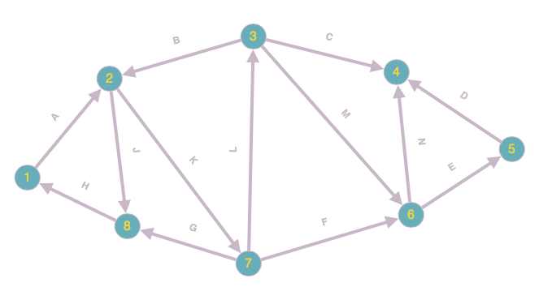

|  |  |  |  |  |  |  |  |  |
| --- | --- | --- | --- | --- | --- | --- | --- | --- |
|  | 1 | 2 | 3 | 4 | 5 | 6 | 7 | 8 |
| A | + | - |  |  |  |  |  |  |
| B |  | - | + |  |  |  |  |  |
| C |  |  | + | - |  |  |  |  |
| D |  |  |  | - | + |  |  |  |
| E |  |  |  |  | - | + |  |  |
| F |  |  |  |  |  | - | + |  |
| G |  |  |  |  |  |  | + | - |
| H | - |  |  |  |  |  |  | + |
| J |  | + |  |  |  |  |  | - |
| K |  | + |  |  |  |  | - |  |
| L |  |  | - |  |  |  | + |  |
| M |  |  | + |  |  | - |  |  |
| N |  |  |  | - |  | + |  |  |

1. *В виде фактор-множества*:

Граф задается в виде двух строк. В первой строке – вершины, во второй – окрестность единичного радиуса.

1. *В виде матрицы достижимости, S (n, n)*:

Для начала найдем диаметр графа, то есть максимальный маршрут из минимальных:

S12 = 1 S21 = 1 S31 = 2 S41 = 3 S51 = 4 S61 = 3 S71 = 2 S81 = 1

S13 = 2 S23 = 1 S32 = 1 S42 = 2 S52 = 3 S62 = 2 S72 = 1 S82 = 1

S14 = 3 S24 = 2 S34 = 1 S43 = 1 S53 = 3 S63 = 1 S73 = 1 S83 = 2

S15 = 4 S25 = 3 S35 = 2 S45 = 1 S54 = 1 S64 = 1 S74 = 2 S84 = 3

S16 = 3 S26 = 2 S36 = 1 S46 = 1 S56 = 1 S65 = 1 S75 = 2 S85 = 3

S17 = 2 S27 = 1 S37 = 1 S47 = 2 S57 = 2 S67 = 1 S76 = 1 S86 = 2

S18 = 1 S28 = 1 S38 = 2 S48 = 3 S58 = 3 S68 = 2 S78 = 1 S87 = 1

d (G) = 4

Sij = букве латинского алфавита, если есть связь между вершинами i и j.

В этой матрице сначала указываем все элементы длины 1, или маршрут, состоящий только из одного ребра:

|  |  |  |  |  |  |  |  |  |
| --- | --- | --- | --- | --- | --- | --- | --- | --- |
|  | 1 | 2 | 3 | 4 | 5 | 6 | 7 | 8 |
| 1 |  | a |  |  |  |  |  | h |
| 2 | a |  | b |  |  |  | k | j |
| 3 |  | b |  | c |  | m | l |  |
| 4 |  |  | c |  | d | n |  |  |
| 5 |  |  |  | d |  | e |  |  |
| 6 |  |  | m | n | e |  | f |  |
| 7 |  | k | l |  |  | f |  | g |
| 8 | h | j |  |  |  |  | g |  |

Чтобы найти все маршруты длины 2, нужно получить матрицу S2 = S * S. Для этого воспользуемся формулой умножения матриц:

*Cij = ik * Bkj,*

то есть, S1,2 = S1,1 * S1,2 + S1,2 * S2,2 + S1,3 * S3,2 + S1,4 * S4,2 + S1,5 * S5,2 + S1,6 * S6,2 + S1,7 * S7,2 + S1,8 * S8,2 = h * j

По аналогии:

S1,3 = ab S2,1 = jh S3,1 = ba S4,1 = 0S5,1 = 0

S1,4 = 0S2,3 = kl S3,2 = lk S4,2 = cb S5,2 = 0

S1,5 = 0S2,4 = bc S3,4 = mn S4,3 = nm S5,3 = dc + em

S1,6 = 0S2,5 = 0 S3,5 = cd + me S4,5 = ne S5,4 = en

S1,7 = ak + hg S2,6 = kf S3,6 = cn + lf S4,6 = cm + de S5,6 = dn

S1,8 = aj S2,7 = bl + jg S3,7 = bk + mf S4,7 = cl + nf S5,7 = ef

S2,8 = ah + kg S3,8 = bj + lg S4,8 = 0S5,8 = 0

S6,1 = 0S7,1 = ka + gh S8,1 = ja

S6,2 = mb + fk S7,2 = lb + gj S8,2 = ha + gk

S6,3 = nc + fe S7,3 = kb + fm S8,3 = jb + gl

S6,4 = mc + ed S7,4 = lc + fn S8,4 = 0

S6,5 = nd S7,5 = fe S8,5 = 0

S6,7 = ml S7,6 = lm S8,6 = gf

S6,8 = fg S7,8 = kj S8,7 = jk

|  |  |  |  |  |  |  |  |  |
| --- | --- | --- | --- | --- | --- | --- | --- | --- |
|  | 1 | 2 | 3 | 4 | 5 | 6 | 7 | 8 |
| 1 |  | hj | ab |  |  |  | akhg | aj |
| 2 | jh |  | kl | bc |  | bmkf | bljg | ahkg |
| 3 | ba | lk |  | mn | cdme | cnlf | bkmf | bjlg |
| 4 |  | cb | nm |  | ne | cmde | clnf |  |
| 5 |  |  | dcem | en |  | dn | ef |  |
| 6 |  | mbfk | ncfl | mced | nd |  | ml | fg |
| 7 | kagh | lbgj | kbfm | lcfn | fe | lm |  | kg |
| 8 | ja | hagk | jbgl |  |  | gf | jk |  |

Найдем все маршруты длины 3. Для этого умножим S2 на S:

то есть, S1,2 = S1,1 * S1,2 + S1,2 * S2,2 + S1,3 * S3,2 + S1,4 * S4,2 + S1,5 * S5,2 + S1,6 * S6,2 + S1,7 * S7,2 + S1,8 * S8,2 = hg * k

Аналогично:

S1,3 = hjb + akl + hgl S2,1 = kgh

S1,4 = abc S2,3 = kfm + jgl

S1,5 = 0 S2,4 = klc + bmn + kfn

S1,6 = abm + akf + hgf S2,5 = bcd + bme + kfe

S1,7 = hjk + abl + ajg S2,6 = klm + bcn + blf + jgf

S1,8 = akg S2,7 = bmf + ahg

S2,8 = blg

S3,1 = lka + bjh + lgh S4,1 = cba

S3,2 = mfk + lgj S4,2 = nmb + clk + nfk

S3,4 = med + lfn S4,3 = dem + nfl

S3,5 = mnd + cne + lfe S4,5 = cme

S3,6 = cde + bkf S4,6 = clf

S3,7 = cnf + bjg S4,7 = cbk + nml + cmf + def

S3,8 = bah + lkj + bkg + mfg S4,8 = cbj + clg + nfg

S5,1 = 0 S6,1 = mba + fka + fgh

S5,2 = dcb + emb + efk S6,2 = ncb + flb + mlk + fgj

S5,3 = enc + dnm + efl S6,3 = fkb + edc

S5,4 = emc S6,4 = flc

S5,6 = dcm S6,5 = mcd

S5,7 = dcl + eml + dnf S6,7 = mbk + ncl

S5,8 = efg S6,8 = mbj + fkj + mlg

S7,1 = lba + gja + kjh S8,1 = gka

S7,2 = gha + fmb S8,2 = glb

S7,3 = gjb + fnc S8,3 = hab + gkb + gfm + jkl

S7,4 = kbc + fmc + fed + lmn S8,4 = jbc + glc + gfn

S7,5 = lcd + fnd + lme S8,5 = gfe

S7,6 = kbm + lcn S8,6 = jbm + glm + jkf

S7,8 = kah + lbj S8,7 = hak + jbl

|  |  |  |  |  |  |  |  |  |
| --- | --- | --- | --- | --- | --- | --- | --- | --- |
|  | 1 | 2 | 3 | 4 | 5 | 6 | 7 | 8 |
| 1 |  | hgk | hjb, akl, hgl | abc |  | abm, akf, hgf | hjk, abl, ajg | akg |
| 2 | kgh |  | kfm, jgl | klc, bmn, kfn | bcd, bme, kfe | klm, bcn, blf, jgf | bmf, ahg | blg |
| 3 | lka, bjh, lgh | mfk, lgj |  | med, lfn | mnd, cne, lfe | cde, bkf | cnf, bjg | bah, lkj, bkg, mfg |
| 4 | cba | nmb, clk, nfk | dem, nfl |  | cme | clf | cbk, nml, cmf, def | cbj, clg, nfg |
| 5 |  | dcb, emb, efk | enc, dnm, efl | emc |  | dcm | dcl, eml, dnf | efg |
| 6 | mba, fka, fgh | ncb, flb, mlk, fgj | fkb, edc | flc | mcd |  | mbk, ncl | mbj, fkj, mlg |
| 7 | lba, gja, kjh | gha, fmb | gjb, fnc | kbc, fmc, fed, lmn | lcd, fnd, lme | kbm, lcn |  | kah, lbj |
| 8 | gka | glb | hab, gkb, gfm, jkl | jbc, glc, gfn | gfe | jbm, glm, jkf | hak, jbl |  |

Вывод:

В результате нахождения всех маршрутов длины 3, т. е. умножения матрицы S2 на S – получили итоговую матрицу, где достижима любая вершина, кроме вершин S1,5 и S5,1 – они нулевые. Главная диагональ матрицы не является нулевой, но она не была записана во избежание дублирования слов. Например, в матрице S3 элемент S1,1 = S1,1 * S1,1 + S1,2 * S2,1 + S1,3 * S3,1 + S1,4 * S4,1 + S1,5 * S5,1 + S1,6 * S6,1 + S1,7 * S7,1 + S1,8 * S8,1 = ajh + hja. Аналогично и другие элементы главной диагонали будут дублироваться в матрице любой длины.

1. *В виде цикломатической матрицы, С (m, n)*:

m – количество циклов, n – количество ребер. Cij = 1, если j-ое ребро входит в i-ый цикл, иначе 0. В приведенном графе 13 ребер и 21 цикл.

Найдем количество базисных циклов по формуле:

V (G) = m – n + 1,

где m – количество ребер, n – количество вершин

В нашем случае:

V (G) = 13 – 8 + 1 = 6

Базисные циклы:

R1, R7, R12, R16, R19, R21

Построим остальные циклы из базисных по формуле:

*R =* *i*

R2 = R1 + R7

R3 = R1 + R7 + R12

R4 = R1 + R7 + R12 + R16

R5 = R1 + R7 + R12 + R16 + R19

R6 = R1 + R7 + R12 + R16 + R19 + R21

R8 = R7 + R12

R9 = R7 + R12 + R16

R10 = R7 + R12 + R16 + R19

R11 = R7 + R12 + R16 + R19 + R21

R13 = R12 + R16

R14 = R12 + R16 + R19

R15 = R12 + R16 + R19 + R21

R17 = R16 + R19

R18 = R16 + R19 + R21

R20 = R19 + R21

|  |  |  |  |  |  |  |  |  |  |  |  |  |  |
| --- | --- | --- | --- | --- | --- | --- | --- | --- | --- | --- | --- | --- | --- |
|  | a | b | c | d | e | f | g | h | j | k | l | m | n |
| R1 | 1 |  |  |  |  |  |  | 1 | 1 |  |  |  |  |
| R2 | 1 |  |  |  |  |  | 1 | 1 |  | 1 |  |  |  |
| R3 | 1 | 1 |  |  |  |  | 1 | 1 |  |  | 1 |  |  |
| R4 | 1 | 1 |  |  |  | 1 | 1 | 1 |  |  |  | 1 |  |
| R5 | 1 | 1 | 1 |  |  | 1 | 1 | 1 |  |  |  |  | 1 |
| R6 | 1 | 1 | 1 | 1 | 1 | 1 | 1 | 1 |  |  |  |  |  |
| R7 |  |  |  |  |  |  | 1 |  | 1 | 1 |  |  |  |
| R8 |  | 1 |  |  |  |  | 1 |  | 1 |  | 1 |  |  |
| R9 |  | 1 |  |  |  | 1 | 1 |  | 1 |  |  | 1 |  |
| R10 |  | 1 | 1 |  |  | 1 | 1 |  | 1 |  |  |  | 1 |
| R11 |  | 1 | 1 | 1 | 1 | 1 | 1 |  | 1 |  |  |  |  |
| R12 |  | 1 |  |  |  |  |  |  |  | 1 | 1 |  |  |
| R13 |  | 1 |  |  |  | 1 |  |  |  | 1 |  | 1 |  |
| R14 |  | 1 | 1 |  |  | 1 |  |  |  | 1 |  |  | 1 |
| R15 |  | 1 | 1 | 1 | 1 | 1 |  |  |  | 1 |  |  |  |
| R16 |  |  |  |  |  | 1 |  |  |  |  | 1 | 1 |  |
| R17 |  |  | 1 |  |  | 1 |  |  |  |  | 1 |  | 1 |
| R18 |  |  | 1 | 1 | 1 | 1 |  |  |  |  | 1 |  |  |
| R19 |  |  | 1 |  |  |  |  |  |  |  |  | 1 | 1 |
| R20 |  |  | 1 | 1 | 1 |  |  |  |  |  |  | 1 |  |
| R21 |  |  |  | 1 | 1 |  |  |  |  |  |  |  | 1 |

Выделим остов, содержащий все вершины и не содержащий ни одного цикла, из данного нам графа:

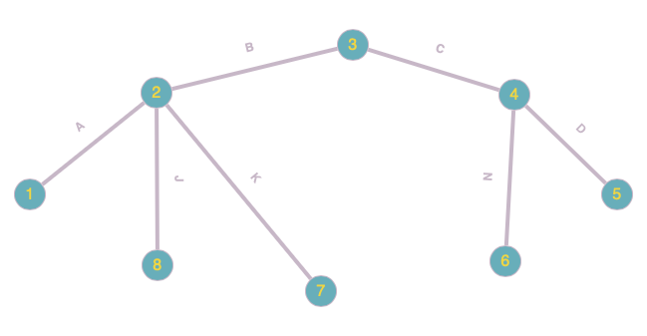

Количество хорд остова, то есть ребер графа, не принадлежащих дереву, равно 6. Так же, как и число базисных циклов.

Операции над графами:



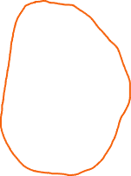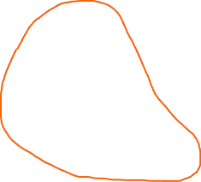

1. *Объединение*:

Выполним объединение выделенных подграфов.

G1  G2 = G

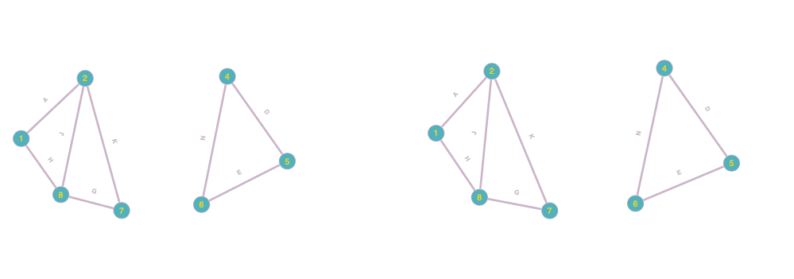

Объединение G1 G2 приводит к новому графу G, носителем и сигнатурой которого являются носители и сигнатуры исходных графов.

1. *Сумма*:

Получим сумму выделенных подграфов.

G1 + G2 = G

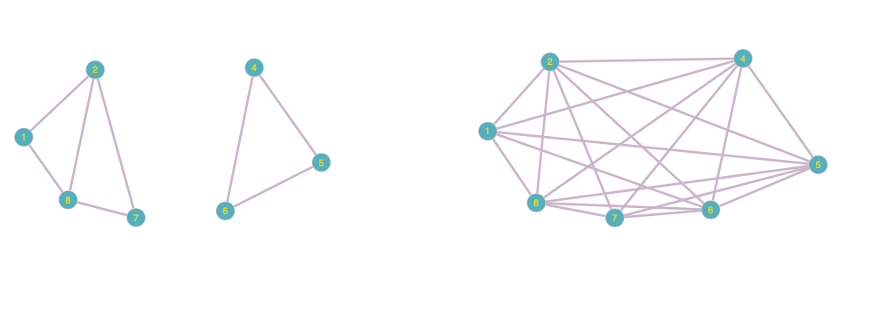

Сумма G1 G2 приводит к новому графу G, представляющему собой объединение графов G1 G2.

Полученный граф G имеет одну компоненту связности, то есть, между любой парой вершин существует как минимум один путь.

1. *Декартово произведение*:

Выполним декартово произведение выделенных подграфов.

G1 G2 = G

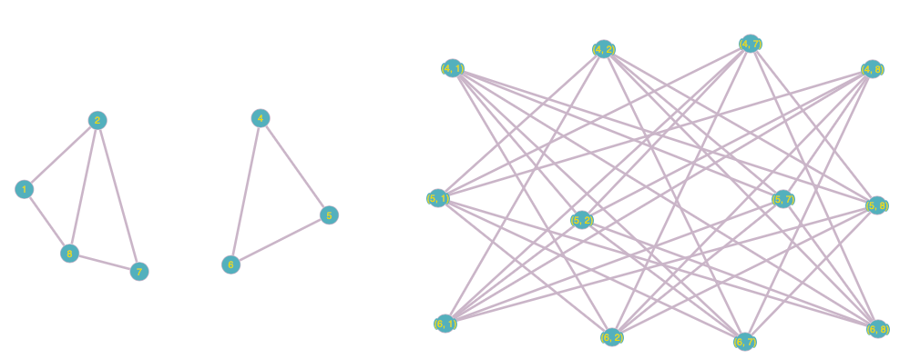

Полученный граф имеет одну компоненту связности.

Разделяющее множество и разрез графа:



Разделяющее множество {J, K, L, C, N, M, F}, приводящее к образованию двух компонент-связности:

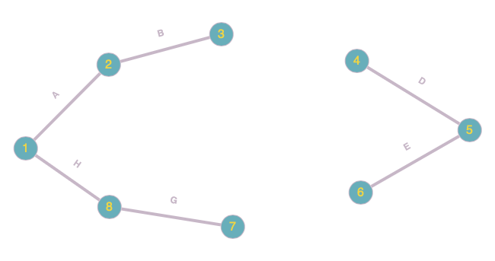

Данное разделяющее множество включает в себя разрез {C, M, F}:

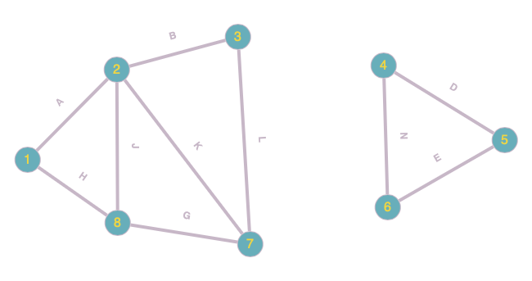

Близость к отношениям:

Транзитивность графа AB и BC => AC

(1, 2), (2, 8) => (1, 8) (1, 2), (2, 7) => (1, 7)

(2, 7), (7,8) => (2, 8)

(2, 8), (8, 1) => (2, 1)

(3, 2), (2, 8) => (3, 8) (3, 2), (2, 7) => (3, 7)

(3, 4)

(5, 4)

(6, 4)

(6, 5), (5, 4) => (6, 4)

(7, 3), (3, 2) => (7, 2) (7, 3), (3, 4) => (7, 4)

(7, 6), (6, 4) => (7, 4) (7, 6), (6, 5) => (7, 5)

(7, 8), (8, 1) => (7, 1)

(8, 1), (1, 2) => (8, 2)

Близость графа к транзитивности = 4



Транзитивно-замыкающие дуги:

{P, R, S, T}

Симметрия графа



Близость графа к симметрии = 13

Тождественность графа



Близость к отношению тождественности = 8

Вывод:

В ходе данной лабораторной работы были рассмотрены и применены все способы задания графа. Был выделен остовный подграф из графа. Удалось провести все операции над графами, выделить разделяющее множество и разрез, а также найти близость отношений, характеристики.